基于脉冲计数法的多量程电阻电容测试仪的设计
来源：中电网
0 引言
常用的测量电阻和电容的方法主要有纯模拟电路法、PLC法。采用纯模拟电路法设计电阻电容测试仪，可以避免编程的麻烦，但是电路复杂、灵活性差、测量精度低；采用PLC法设计的电阻电容测试仪速度快、体积小、可靠性和精度好，但是价格昂贵。采用“脉冲计数法”设计电阻、电容测试仪，把电子元件的参数转换成频率信号，用单片机计数后再求出电阻或电容值，而频率是单片机很容易处理的数字量。本文采用“脉冲计数法”设计电阻电容测试仪，此测试仪不仅能克服传统测试仪的种种弊端，而且增设了记忆功能和警示信号功能，使测试仪更加智能化。
1 系统总体设计
本文设计的电阻电容测试仪的系统结构框架如图1所示，系统主要由用户控制端、单片机、液晶屏、电阻测试模块、电容测试模块、报警器以及其它附加功能模块等组成。当用户需要测量某一电阻或电容的值时，只需要把此电阻或电容放在相应的测试位置，选择好量程，测试仪即可自动测出其电阻值或电容值，并把测试结果显示在液晶屏上，方便用户读取。另外，此测试仪还具有超出量程警示功能和记忆功能，可存储最近十次的测量结果。
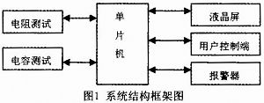
2 各功能模块介绍
2．1 电阻和电容测试电路测试电路采用“脉冲计数法”，电路如图2所示。
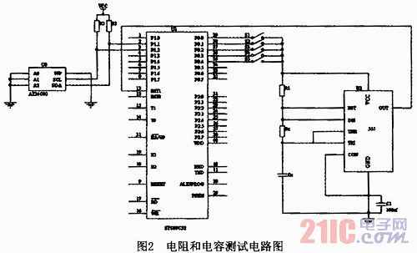
这里选择NE555N作为多谐振荡电路的核心元件构成振荡电路，当振荡电路中的测试电阻和电容不同时，振荡频率也会不同，多谐振荡器振荡周期为：
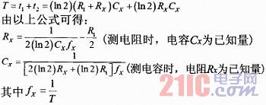
单片机测得振荡输出的频率，计算后即可得到电阻和电容的值。不同量程对应不同的电路参数，利用开关可方便地选择对应不同量程的对应电路。测量电阻分为两个量程：
(1)1Ω≤Rx<2kΩ S1闭合，R1=330Ω，Cx=0．2μF；
(2)2kΩ≤Rx<5MΩ S2闭合，R1=20Ω，Cx=10nF。
测量电容分为三个量程：
(1)10pF≤Cx<10nF S3闭合，R1=100kΩ， Rx=200kΩ；
(2)10nF≤Cx<10μF S4闭合，R1=6．7kΩ，Rx=4．7kΩ；
(3)1μF≤Cx<10μF S5闭合，R1=4．7kΩ，Rx=4．7kΩ；
2．2 单片机
单片机采用的是STC89C52，其具有功耗低、抗干扰性强、结构简单、易于开发等优点，且支持在线系统编程，无需编程器，方便系统的开发和维护。
2．3 存储器
AT24C02是Ateml公司的2kB的存储器，采用8脚的DIP封装，使用方便。用串行总线和单片机通讯，当电压最低达到2．5V时，芯片内的信息可以在断电的情况下保存40年。
2．4 液晶显示
采用128×64的点阵式LCD模块，可以把各种信息及时显示在液晶屏上，方便用户读取，使系统和用户有良好的人机交互界面，给用户带来极大地方便。显示的内容主要有所测电阻值、电容值及其量纲。通过对单片机的控制还可以显示出最近十次的测量结果。
2．5 用户输入
系统采用的是4×4的矩阵式键盘，方便用户对系统的控制，使系统功能更加完善，更加多样化，满足用户不同的需求。
3 系统软件设计
本软件采用结构化程序设计方法和思路，各功能程序实现模块化，增加程序的可读性。系统软件的总流程如图3所示。
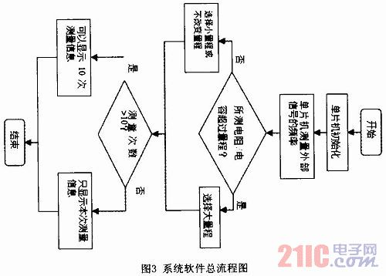

主要的子程序包括频率测量子程序、键盘扫描子程序和数据存取子程序。频率测量程序是系统软件的核心，原理是用一个标准的频率时钟去计算被测的频率，频率测量程序流程图如图4所示。
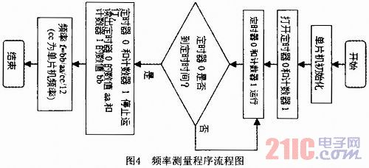
键盘扫描子程序其流程是打开数字小键盘扫描程序，使单片机每隔1／128s扫描一次按键，然后将该信息经过单片机的消抖程序进行处理，若检测到有按键按下，则返回相应的键值。通过内部编写的程序将返回的键值转换为十六进制数，便于程序的条件判断测量电阻和电容所选用的量程。
数据存取流程是将每次测量元件类型、大小参数写入AT24C02，并能够读取近十次的测试记录。若所测元件的次数大于10次，按功能键则显示近10次的测量结果。
4 测试结果及结论
通过对系统的调试，各电阻测量值如下：
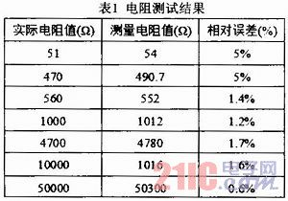
通过对测量数据的分析，本系统可以对1Ω～5MΩ范围内的电阻精确地测量出阻值，并且超出量程时自动发出报警声。各档测量误差均≤±5％。显示部分的LCD可以明确表示出电阻的测量值和量纲，有效数字显示4位，并且可通过键盘调出最近十次的测量结果并显示出来。
电容的测试结果如表2所示。
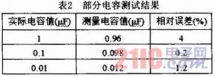
对测试结果进行分析，本系统对10pF～10μF电容测量较为精确。各档测量误差均在±5％之内。

